# C1.5 : Gérer des sauvegardes

En début d’année de formation, nous avons eu l’occasion d’étudier la « **mémoire de masse** ». Nous avons eu l’occasion de comprendre les différences fondamentales entre les disques durs physiques et les disques durs SSD à mémoire flash, leurs évolutions et leurs caractéristiques.

Le but de cette intervention était de comprendre la nécessité des sauvegardes dans notre domaine. En effet, de nos jours, l’ensemble des données d’une entreprise se retrouvent « dématérialisées », dans des serveurs et donc sur des disques durs. On peut donc bien comprendre l’importance des sauvegardes.

Nous avons découvert des solutions afin de gérer cela le plus efficacement possibles comme le « **RAID** » qui est « *un ensemble de techniques de virtualisation du stockage permettant de répartir des données sur plusieurs disques durs afin d'améliorer soit les performances, soit la sécurité ou la tolérance aux pannes de l'ensemble du ou des systèmes.[1]* »

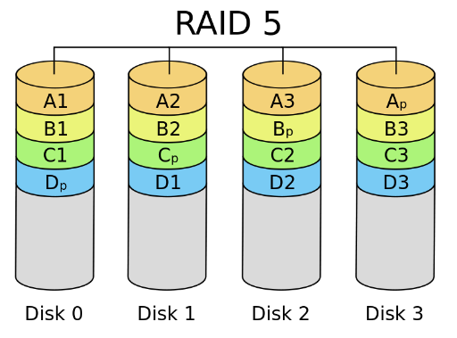

Représentation schématique d’un RAID « 5 »

Durant cette année scolaire, nous avons eu maintes fois la possibilité d’effectuer des sauvegardes. Par exemple, nous avons beaucoup travaillé sur des machines virtuelles, appelées « VM ». Nous devions effectuer systématiquement des « **images** » de notre machine afin d’avoir une sécurité lors des différentes installations.

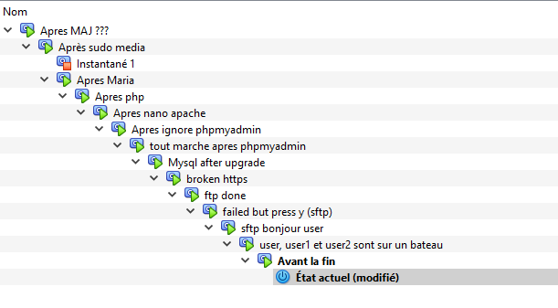

Un exemple de l’arborescence des sauvegardes effectuées sur ma machine virtuelle Ubuntu

Nous avons eu l’occasion d’effectuer des sauvegardes qu’on peut qualifier de « physique », par exemple lors d’un TP proposé par notre formateur, où le but était d’installer sur nos machines un disque dur SSD (en remplacement du disque dur mécanique initialement installé).

Pour ce faire, nous avons fait une sauvegarde intégrale de notre système d’exploitation grâce à un logiciel « **Macrium Reflect** ». Nous avons créé une clé USB « **bootable** » et transféré les images des partitions sur un disque dur externe.

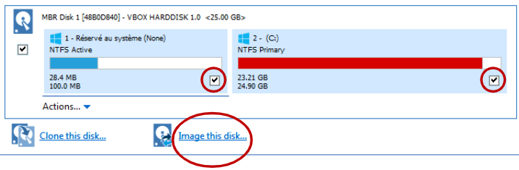

Création des images des partitions - extrait de la documentation effectuée pendant le TP

Nous avons ensuite pu retirer le disque dur mécanique de notre machine et installer un disque SSD. Une fois la clé USB branchée, nous avons bu booter notre machine et lui indiquer l’emplacement des images de nos partitions.

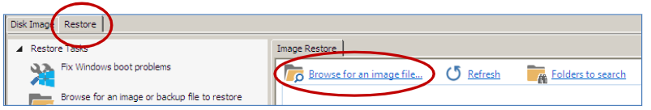

Restauration des images - extrait de la documentation effectuée pendant le TP

Du côté plus « développement » de notre formation, nous avons eu l’occasion, à multiples reprises, de « **sauvegarder** » notre code sur des « **dépôts** **distants** » comme la plateforme GitHub.

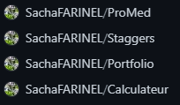

Mes différents « repositories » crées cette année

1. Définition d’un RAID, https://fr.wikipedia.org/wiki/RAID_(informatique)